עזר לצבי

חופת אלמנה, שעטנז בוילונות, שפחה חרופה
קידושי מיאון, ספק דאורייתא לחומרא
אדם חשוב, נישואין על תנאי

חופה תחת כיפת הרקיע וחופת אלמנה

קידושין ה.-ה:

שו"ת עמודי אור (ר' יחיאל הלר) אורח חיים סימן יב (קישור)
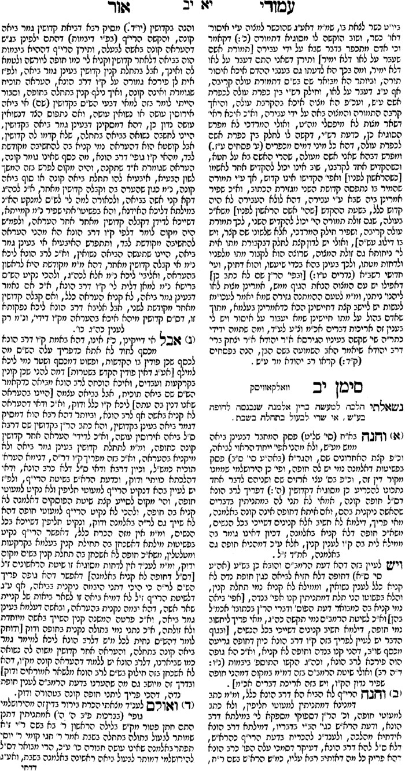
מפתח התשובה: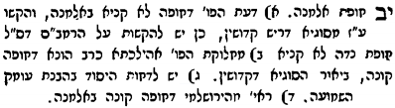

שלחן ערוך אבן העזר סימן סא בהג"ה

מפניני הרב עמ' רעז

בעקבי הצאן עמ' רסה

שעטנז בוילונות

ביצה יד:

משנה. משלחין כלים, בין תפורין בין שאינן תפורין, ואף על פי שיש בהן כלאים, והן לצורך המועד. אבל לא סנדל המסומר, ולא מנעל שאינו תפור. רבי יהודה אומר: אף לא מנעל לבן, מפני שצריך אומן. זה הכלל: כל שנאותין בו - ביום טוב משלחין אותו.
גמרא. בשלמא תפורין - חזו למלבוש; שאין תפורין נמי - חזו לכסויי, אלא כלאים למאי חזו? וכי תימא: חזו למימך תותיה, והתניא: אלא יעלה עליך - אבל אתה יכול להציעו תחתיך. אבל אמרו חכמים: אסור לעשות כן, שמא תכרך לו נימא על בשרו. וכי תימא: דמפסיק מידי ביני ביני, והאמר רבי שמעון בן פזי אמר רבי יהושע בן לוי אמר רבי יוסי בן שאול אמר רבי משום קהלא קדישא דבירושלים: אפילו עשר מצעות זו על גבי זו וכלאים תחתיהן - אסור לישן עליהם, (משום שנאמר לא יעלה עליך) - אלא בוילון. - והאמר עולא: מפני מה אמרו וילון טמא - מפני שהשמש מתחמם כנגדו! אלא בקשין, וכי הא דאמר רב הונא בריה דרב יהושע: האי נמטא גמדא דנרש שריא. אמר רב פפא: ערדלין אין בהן משום כלאים, אמר רבא: הני צררי דפשיטי אין בהם משום כלאים, דבזרני - יש בהם משום כלאים. רב אשי אמר: אחד זה ואחד זה אין בהן משום כלאים, לפי שאין דרך חמום בכך.

תוספות ביצה יד: ד"ה מפני

שלחן ערוך יורה דעה שא:יא
וילון, אם הוא רך, אסור לעשותו מכלאים, מפני שהשמש מתחמם בו לפעמים. ואם היה קשה, מותר. הגה: אבל פרוכת שלפני ארון הקודש, או המפות שפורסין בארון או סביב התורה, מותר להיות מכלאים. (שם בהגהות אשיר"י).

שפחה חרופה

כריתות יא

תוספות קידושין ו. ד"ה שכן ביהודה

קידושי מיאון

רמב"ם אישות ד:טז
המקדש אשה שחציה שפחה וחציה בת חורין אינה מקודשת קידושין גמורין עד שתשתחרר וכיון שנשתחררה גמרו קידושיה כקידושי קטנה שגדלה ואינו צריך לקדשה קידושין אחרים, בא אחר וקידשה אחר שנשתחררה הרי זה ספק קידושין לשניהם. +/השגת הראב"ד/ וכיון שנשתחררה גמרו קידושיה כקדושי קטנה שגדלה. א"א דבר זה יש לו ב' פנים לא נודע מדבריו אם קטנה שגדלה גומרין קידושיה מן התורה אם לא, אבל ממה שכתב למעלה נודע שהוא סבור שגומרין מן התורה ואמר שגם זו כמו כן קידושיה גומרין מן התורה ואם גומרין מן התורה כי בא אחר וקדשה אחר שנשתחררה למה אסרה על הראשון אלא אפילו לא בא אחר וקידשה קידושי הראשון אינם קידושין גמורין וצריך לחזור ולקדש כדי שתהיה לו לאשה גמורה.+

כסף משנה אישות ד:טז
[טז] המקדש אשה שחציה שפחה וחציה בת חורין וכו'. כתב הר"ן על מ"ש רבינו המקדש אשה שחציה שפחה וכו' כקידושי קטנה שגדולה וכו' ולמאי צריכינן להכי +עיין בהר"ן בפ"ג דקידושין שיש בדבריו גמגום ותוספת בלשון רבינו+ והא כיון דמספקא לן אי גמרי קידושיה אי לא פשיטא שאינה יכולה להשמט ממנו ומה ענין זה לקטנה שגדלה ואם בא לומר דמדאורייתא גמרו קידושיה א"כ כשבא אחר וקידשה למה כתב שה"ז בספק קידושין וכבר השיגו הראב"ד. וראיתי מי שרוצה לקיים דבריו ואומר דה"ק שאם בעל לאחר שנשתחררה גמרו קידושיה כקידושי קטנה שגדלה ובעל לאחר מכן שהיא מקודשת גמורה ואין זה כלום אצלי דקטנה שגדלה ובעל לאחר זמן היינו טעמא דמקודשת גמורה היא לפי שאדם יודע שאין קידושי קטנה כלום כדאיתא בכתובות וביבמות אבל בחציה שפחה וחציה בת חורין כיון דתפסי בה קידושין וכשנשתחררה מספקא לן אי פקעי קידושי היכי נימא ידוע שאין קידושיה כלום וגמר ובעל לשם קידושין ומי איכא מידי דאנן לא ידעינן והוא ידע ולפיכך אין דברי הרמב"ם במקום הזה מחוורין עכ"ל. ול"נ דיש ליישב דאנן הכי קא אמרינן אדם יודע שאין קידושין תופסין בשפחה וכשהיא חציה שפחה וחציה בת חורין ספוקי מספקא ליה אי תפסי אי לא וכשנשתחררה גמר ובעל לשם קידושין. ונראה ליישב דברי רבינו כשלא בעל וה"ק אע"פ שקידושין אלו איפליגו בהו אמוראי אם הוא מקודשת היינו דוקא לענין אם בא אחר וקידשה אבל לענין למקדש על ידיהם לד"ה עלו לו אותם קידושין ואינו צריך לקדשה קידושין אחרים דקידושין הללו שיש בהן צד של תורה דהא לא שייר בקנינו לא גריעי מקידושי קטנה שהם דרבנן וכשגדלה עלו לו אותם קידושין וא"צ לקדשה קידושין אחרים וה"נ דכוותה:

ארץ הצבי עמ' קעו

ספק דאורייתא לחומרא מדרבנן

ר"ן קידושין א: בדפי הרי"ף ד"ה תנו רבנן כיצד בכסף

שב שמעתתא א

אמירת האשה באדם חשוב

קידושין ה:
ת"ר: כיצד בכסף? נתן לה כסף או שוה כסף, ואמר לה הרי את מקודשת לי הרי את מאורסת לי הרי את לי לאינתו - הרי זו מקודשת; אבל היא שנתנה, ואמרה היא הריני מקודשת לך, הריני מאורסת לך, הריני לך לאינתו - אינה מקודשת. מתקיף לה רב פפא: טעמא דנתן הוא ואמר הוא, הא נתן הוא ואמרה היא - אינה מקודשת, אימא סיפא: אבל היא שנתנה לו ואמרה היא - לא הוו קידושין; טעמא דנתנה היא ואמרה היא, הא נתן הוא ואמרה היא - הוו קידושין! רישא דוקא, סיפא כדי נסבה. ותני סיפא מילתא דסתרא לה לרישא? אלא ה"ק: נתן הוא ואמר הוא - פשיטא דהוו קידושין, נתן הוא ואמרה היא - נעשה כמי שנתנה היא ואמרה היא, ולא הוו קידושין. ואב"א: נתן הוא ואמר הוא - מקודשת, נתנה היא ואמרה היא - אינה מקודשת, נתן הוא ואמרה היא - ספיקא היא וחיישינן מדרבנן.

תוספות קידושין ה: ד"ה הא נתן
הא נתן הוא ואמרה היא כו' - מה שלא הזכיר כלל נתנה היא ואמר הוא משום דלא פסיקא ליה דפעמים מקודשת באדם חשוב כדאמר לקמן (דף ז.).

קידושין ז.

קידושין מח.

עבודה זרה יט

ארץ הצבי עמ' קצג

נישואין על תנאי

רב נסים גאון קידושין י.

כתובות עד.

שו"ת צפנת פענח סימן רסו

גינת אגוז עמ' ק

כן הוזכר בארץ הצבי עמ' קפז ובבעקבי הצאן עמ' קצד

